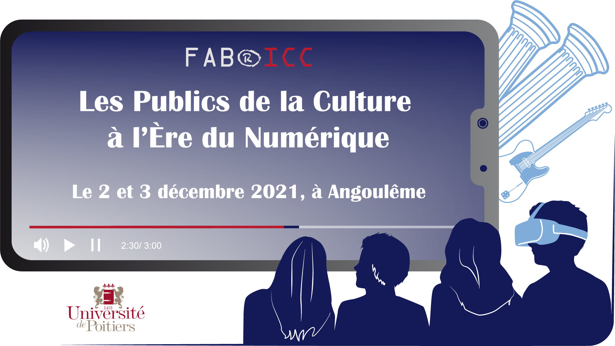

Appel à communication
Colloque Les publics de la culture à l’ère du numérique
2-3 décembre 2021, Angoulême

Les publics de la culture, terme protéiforme pour traduire la pluralité des phénomènes étudiés ainsi que l’hétérogénéité des méthodologies mobilisées, regroupent, dans le champ des SHS (sciences humaines et sociales), les études autour de la conception et de la réception des expériences culturelles.
Les travaux développés par Frédéric Gimello-Mesplomb (2015) ouvrent des pans heuristiques pour placer les études de publics à la croisée des SHS et proposent différentes approches : l’études des collectifs d’individus ou de communautés et leur mode d’engagement dans les actions (la sociologie des publics), la définition des publics et de leurs pratiques à travers les caractéristiques des objets pour lesquels ils ont prouvé un attachement (les SIC), l’études des affects et des phénomènes de perception (la psychologie sociale).
Le déploiement des technologies de l’information et de la communication dans le champ de la culture vient brouiller ces frontières poreuses entre les disciplines et permet de faire dialoguer des concepts tels que les communautés de fans, les audiences, le collectif, les publics hybrides, à partir des terrains de recherche ou pratiques diverses dans le champ de la culture (les musées et établissements patrimoniaux le livre numérique, le cinéma numérique, les biens culturels connectés, la télévision, etc).
Organisé dans le cadre du programme de recherche CPER FEDER INSECT (Innovation Sociale, Economique et Culturelle dans des Territoires en mutation), Axe 3 « Innovation, industries culturelles et valorisation du patrimoine » de l’Université de Poitiers, l’objet de ce colloque interdisciplinaire est de mettre en exergue la richesse épistémique des travaux en SHS ainsi que la pluralité des méthodes d’analyse (qualitatives ou quantitatives) portant sur les publics de la culture à l’ère du numérique.
La tradition de la recherche épistémique a été tout d’abord marquée par les travaux séminaux de Pierre Bourdieu (1969) qui s’est employé à démontrer l’inégalité de l’accès à la culture pour situer, par la suite, la pratique culturelle dans une perspective de la domination. Par la suite, le mouvement des cultural studies a marqué un tournant dans l’analyse des publics de la culture et en particulier les recherches de Michel de Certeau qui s’est attaché à considérer la réception comme un moment clé de la production de contenu culturel ou informationnel pour placer le récepteur comme un acteur/ actant du processus de co-construction de sens.
Ces travaux de recherche constituent aujourd’hui encore des piliers épistémiques solides pour l’étude des pratiques culturelles médiées par le numérique. La récente étude publiée par le Ministère de la culture « Cinquante ans de pratiques culturelles en France » en juillet 2020, révèle un essor considérable des pratiques numériques en dix ans. Cette étude note que plus d’un tiers des personnes interrogées écoute de la musique en ligne, 44 %, joue à des jeux vidéo et que trois quart des jeunes (15-24 ans) regardent des vidéos en ligne. Aussi, l’étude par génération démontre-t-elle que pour les jeunes, les pratiques numériques sont devenues majoritaires au détriment des médias historiques, mais aussi que le baby-boomers ont un engagement fort dans les activités culturelles en matière de lecture, de fréquentation des lieux muséaux, des bibliothèques, etc. Si les jeunes continuent à sortir et à fréquenter des lieux culturels, il n’en demeure pas moins que les activités culturelles médiées par le numérique sont des pratiques culturelles majoritairement observées chez le jeunes.
Les pratiques culturelles reposant sur l’usage d’outils et de dispositif numériques, l’étude des publics s’attache à analyser les modalités d’hybridation entre les univers culturels, les identités des publics, leurs rapports diversifiés à la culture, aux objets numériques comme aux contenus culturels créatifs (Culture et Recherche, n° 134, hiver 2016-2017). Ces mutations profondes au sein des industries culturelles, ont fait émerger une pluralité d’approches méthodologiques et ont démontré l’intérêt de prendre en compte la notion de « contexte de réseaux de sociabilité » (Thévenin 2015).
Les travaux pionniers de Joëlle le Marec (2007) ont montré que les visiteurs (des musées, des bibliothèques) sont des publics experts dont parfois, les institutions culturelles sous-estiment la sensibilité à la dimension politique et institutionnelle. L’auteur considère les pratiques culturelles comme des activités socialement situées et propose d’étudier la sociabilité à partir de la notion de composite. « Les composites émergent des mêmes questions que les représentations sociales, les formations discursives, les textes, les médias, les dispositifs : des configurations dynamiques, hétérogènes, mais qui constituent des unités de savoir. Celles-ci sont conceptualisées de telle manière qu’elles ne peuvent pas être pensées autrement qu’incarnées matériellement. Mais elles ne sont pas structurées par cette matérialité, sinon par un « ordre » qui transcende la division entre matérialité et discursivité, fut-il pour cela arbitraire. » Le Marec (2002). La notion de composite est ainsi définie par l’auteur comme un processus dynamique qui situe l’étude des publics dans une approche plurielle allant de la sémiotique, aux études de réception ou encore la sociologie des publics.
La notion de sociabilité gagnerait à être confrontée au concept de formes de vie (Fontanille, 2015) en ce sens que les pratiques culturelles individuelles ou collectives sont l’appropriation des représentations construites dans le continuum de notre vie et relèvent de plusieurs types de sociabilités : une sociabilité primaire (l’héritage familial) ainsi que les sociabilités secondaire (la capacité à investir des pratiques à partir des expériences de vie ou des prédispositions construites dans l’environnement relationnel).
De même, l’approche du design des expériences de vie, au sens de (Leleu-Merviel, Schmitt, Useille, 2018), souligne la nécessité d’intégrer les pratiques des individus dans la conception d’expériences, impliquant des dispositifs numériques ou non. L’expérience de l’individu est alors considérée au-delà de l’expérience des usages pour anticiper les pratiques des publics en s’appuyant sur le contexte de l’usage, dans la complexité de ses multiples dimensions, impliquant fréquemment une démarche de recherche-action (Lamboux-Durand, 2014).

Ainsi, les pratiques culturelles médiées par le numérique pourraient être appréhendées comme une expérience conjointe du spectateur/ utilisateur avec l’œuvre, avec les personnes qui participent à sa réception et s’analyseraient en prenant en compte les interactions comme les représentations situées socialement qui interviennent aussi bien avant, pendant et après une visite de musée, ou une venue au spectacle.
A la croisée des cadres épistémiques et des méthodes d’analyse, cet appel à communication vous permet de proposer des études empiriques ou heuristiques pour questionner les pratiques des publics (audiences, publics amateurs, professionnels de la culture) sous différents angles :
- Interroger les pratiques numériques des publics de la culture en termes d’accès, de partage, d’enrichissement des œuvres comme des contenus culturels numériques.
- Observer les pratiques différenciées ou conjointes sous l’angle générationnel (jeunes publics, séniors).
- Requestionner la segmentation des publics pratiquée par les managers d’institutions ou de services culturels afin d’oriente la conception de dispositifs culturels numériques
- Etudier la dimension transformative des médiations opérées par les objets culturels numériques sur l’expérience et le comportement de consommation culturelle
- Interroger les nouvelles formes de sociabilités composites impulsées par les dispositifs culturels et numériques.
- Analyser l’apport des dispositifs numériques pour l’accès la culture des publics empêchés
- Analyser comment les émotions s’intègrent à la compréhension des pratiques culturelles en contexte numérique ou encore immersif.
- Interroger l’imaginaire numérique des professionnels de la culture (professionnel des institutions culturelles ou encore concepteurs de contenus culturels créatifs). Comment ces mutations et les formes de cohabitation (numériques et culturelles) sont vécues par les publics de la culture ? Quelles sont les tensions ou les liens éthiques qui animent le dialogue entre ces différents professionnels de la culture à l’ère du numérique ?
- Analyser l’hybridation des modèles d’affaires numériques des industries culturelles et leur vulnérabilité face aux pratiques constamment renouvelées de divers publics.
- Analyser comment la situation sanitaire que nous vivons a conduit les institutions culturelles à repenser à de nouvelles propositions éditoriales qui hybrident médiations en ligne et situées et qui vont peut-être donner lieu à des actions plus ou moins pérennes.
- Décrypter les rôles assignés aux publics - critiques, experts, influenceurs, communautés de fans, co-créateurs, etc. - dans la promotion et la diffusion de contenus culturels.
- Proposer une analyse des politiques publiques accompagnant la transformation numérique des activités culturelles.

Consignes aux auteurs :
Les propositions de communication (2000 signes) comportant le nom de l’auteur, l’institution de rattachement, les coordonnées, doivent inclure le titre de la communication, la problématique traitée, le cadre heuristique, la méthodologie d’analyse et sont à adresser à colloque.fabricc@univ-poitiers.fr avant le 31 août 2021.

Calendrier :
20 mai 2021 : lancement de l’appel à communication
31 août 2021 : date limite de dépôt des propositions de communication
30 septembre 2021 : réponse aux auteurs
2 et 3 décembre 2021 : tenue du colloque

Comité scientifique :
Sylvain AQUATIAS, Université de Limoges
Cristina BADULESCU, Université de Poitiers
Myriam BAHUAUD, Université Bordeaux Montaigne
Pierre-Jean BENGHOZI, Ecole Polytechnique
Cédric BOUDJEMA, Université de Poitiers
Jean-Jacques BOUTAUD, Université de Bourgogne
Alain BUSSON, HEC Paris
Anne Cordier, Université de Rouen
André Courchesne, HEC Montréal
Fathallah Daghmi, Université de Poitiers
Jean DAVALLON, Université d’Avignon
Jean-Marie DALLET, Université Paris Sorbonne
Stéphane Debenedetti, Université Paris-Dauphine
Jessica DE BIDERAN, Université de Poitiers
Valérie-Inés DE LA VILLE, Université de Poitiers
Charles Alexandre DELESTAGE, Université de Poitiers
Maud Derbaix, KEDGE Business School
Yves EVRARD, HEC Paris
Marc FILSER, Université de Bourgogne
Sébastien FRANCOIS, Université Catholique de l'Ouest
Patrick FrAysse, Université de Toulouse
Elodie JARRIER, Université d’Angers
Alain Lamboux-Durand, Université de Bourgogne Franche-Comté
Eve LAMENDOUR, Université de La Rochelle
Bertrand legendre, Université Paris 13
Sylvie Leleu-Merviel, Université de Valenciennes
Rémi MENCARELLI, Université de Savoie
Sylvie OCTOBRE, Ministère de la culture
Thomas PARIS, HEC Paris
Claire roederer, EM Strasbourg
Camille RONDOT, Université Paris Sorbonne
Geneviève VIDAL, Université Paris 13

Comité d’organisation :
Cristina BADULESCU, Université de Poitiers
Cédric BOUDJEMA, Université de Poitiers
Victor Chevalier, Université de Poitiers
Jessica DE BIDERAN, Université de Poitiers
Valérie-Inés DE LA VILLE, Université de Poitiers
Charles Alexandre DELESTAGE, Université de Poitiers

